ΒΟΥΛΗ ΤΩΝ ΕΛΛΗΝΩΝ ΑΠΟΣΠΑΣΜΑ
Πρωτ. Από τα επίσημα Πρακτικά της ΠΗ', 2 Μαρτίου 1999,
Αριθ. Συνεδρίασης της Ολομέλειας της Βουλής, στην οποία
Διεκπ. ψηφίστηκε το παρακάτω σχέδιο νόμου:

Κύρωση της Συμφωνίας μεταξύ της Ελληνικής Δημοκρατίας και της Δημοκρατίας της Σλοβενίας για τη διεθνή οδική μεταφορά επιβατών και εμπορευμάτων

Άρθρο πρώτο

Κυρώνεται και έχει την ισχύ, που ορίζει το άρθρο 28 παρ. 1 του Συντάγματος, η Συμφωνία μεταξύ της Ελληνικής Δημοκρατίας και της Δημοκρατίας της Σλοβενίας για τη διεθνή οδική μεταφορά επιβατών και εμπορευμάτων, που υπογράφηκε στη Λιουμπλιάνα στις 27 Μαΐου 1998, της οποίας το κείμενο σε πρωτότυπο στην αγγλική γλώσσα και σε μετάφραση στην ελληνική έχει ως εξής:

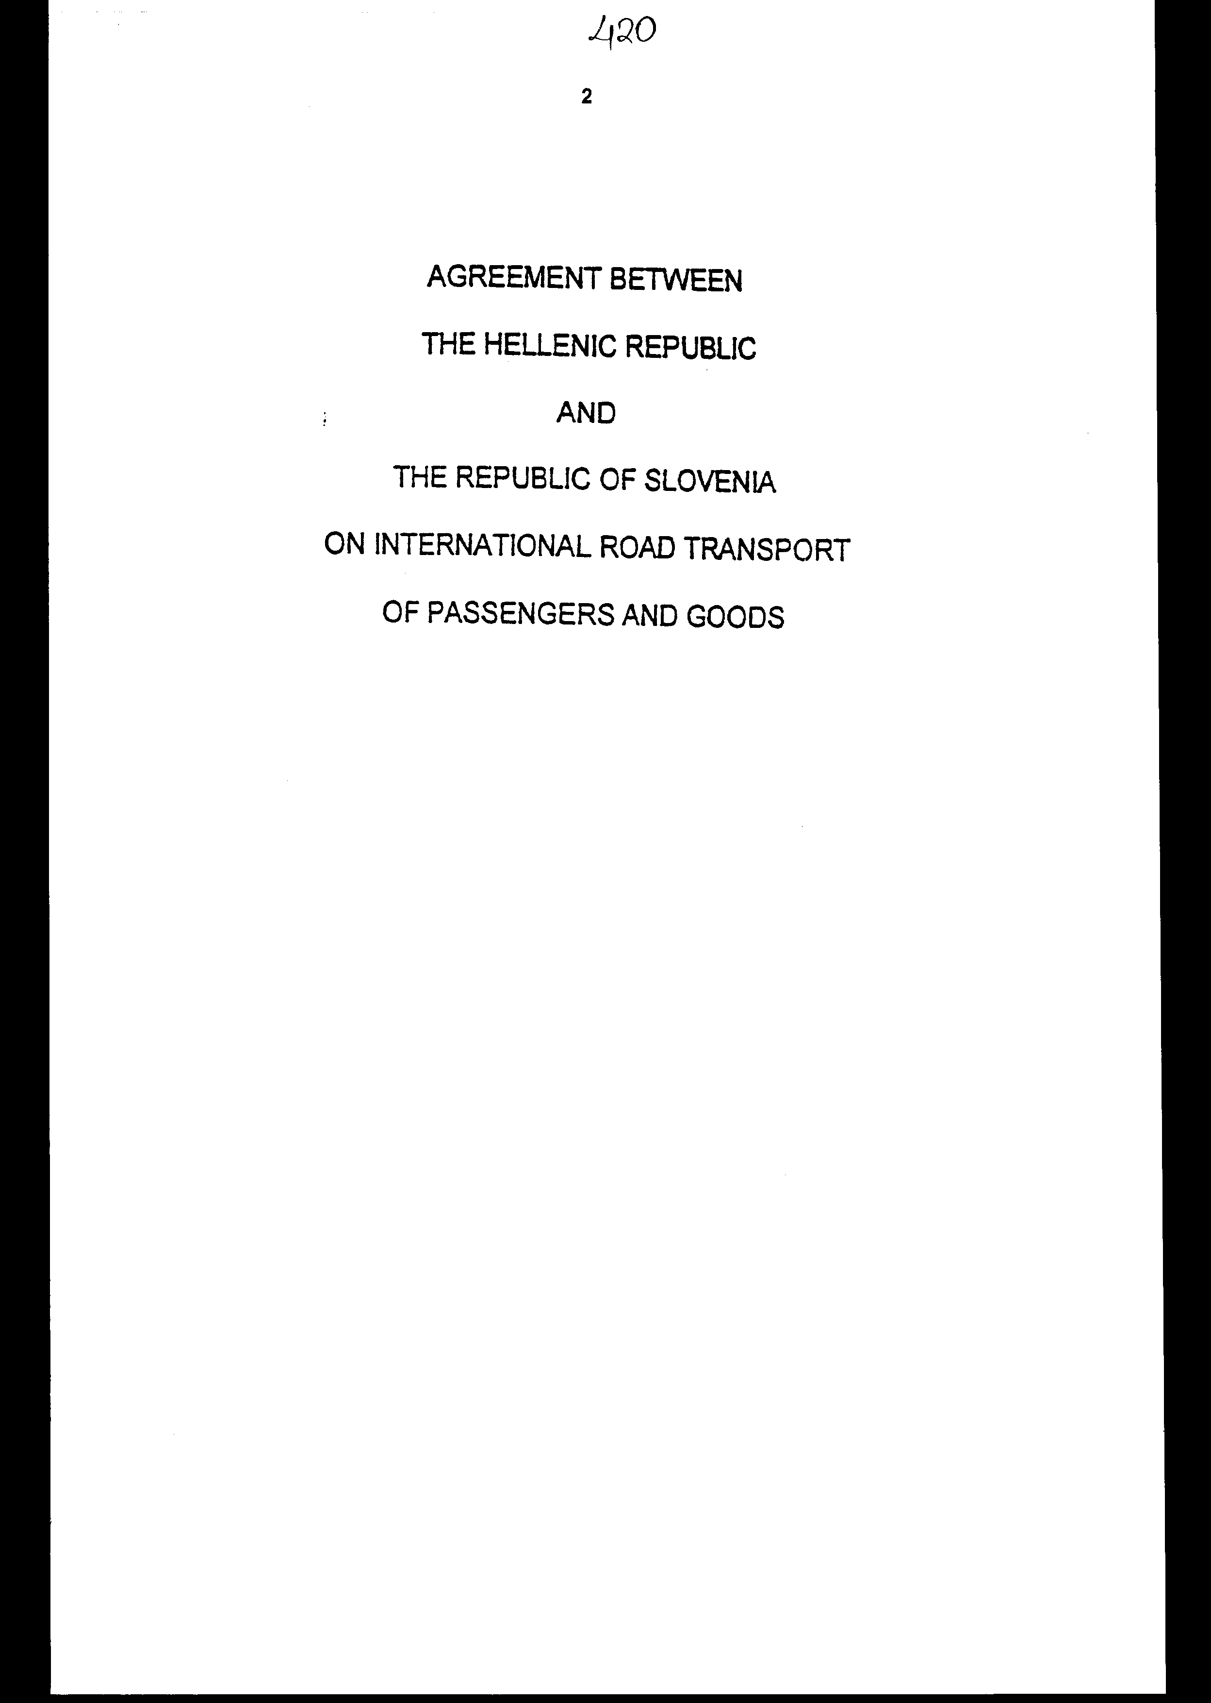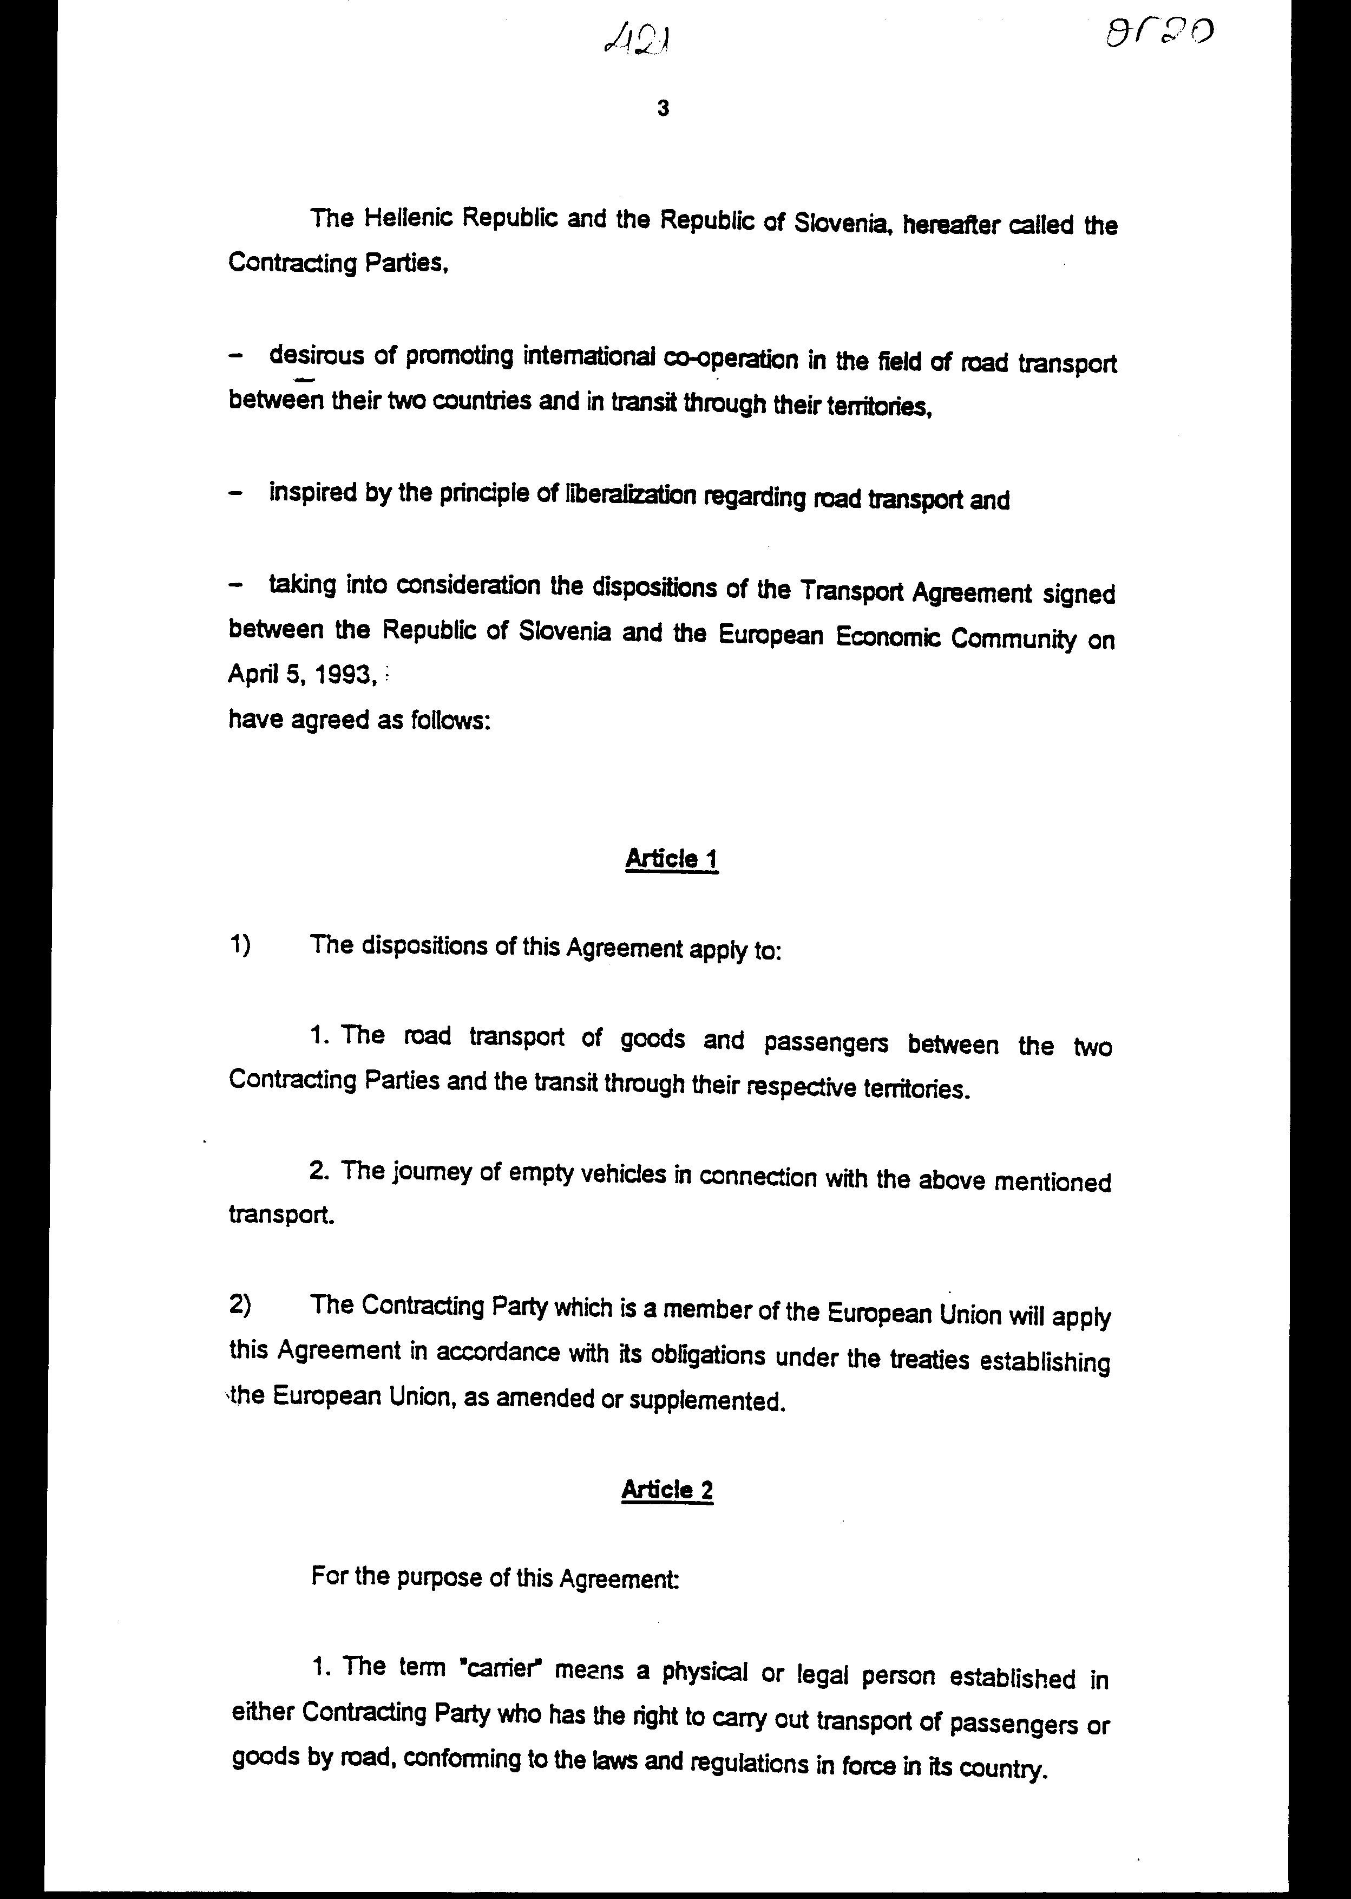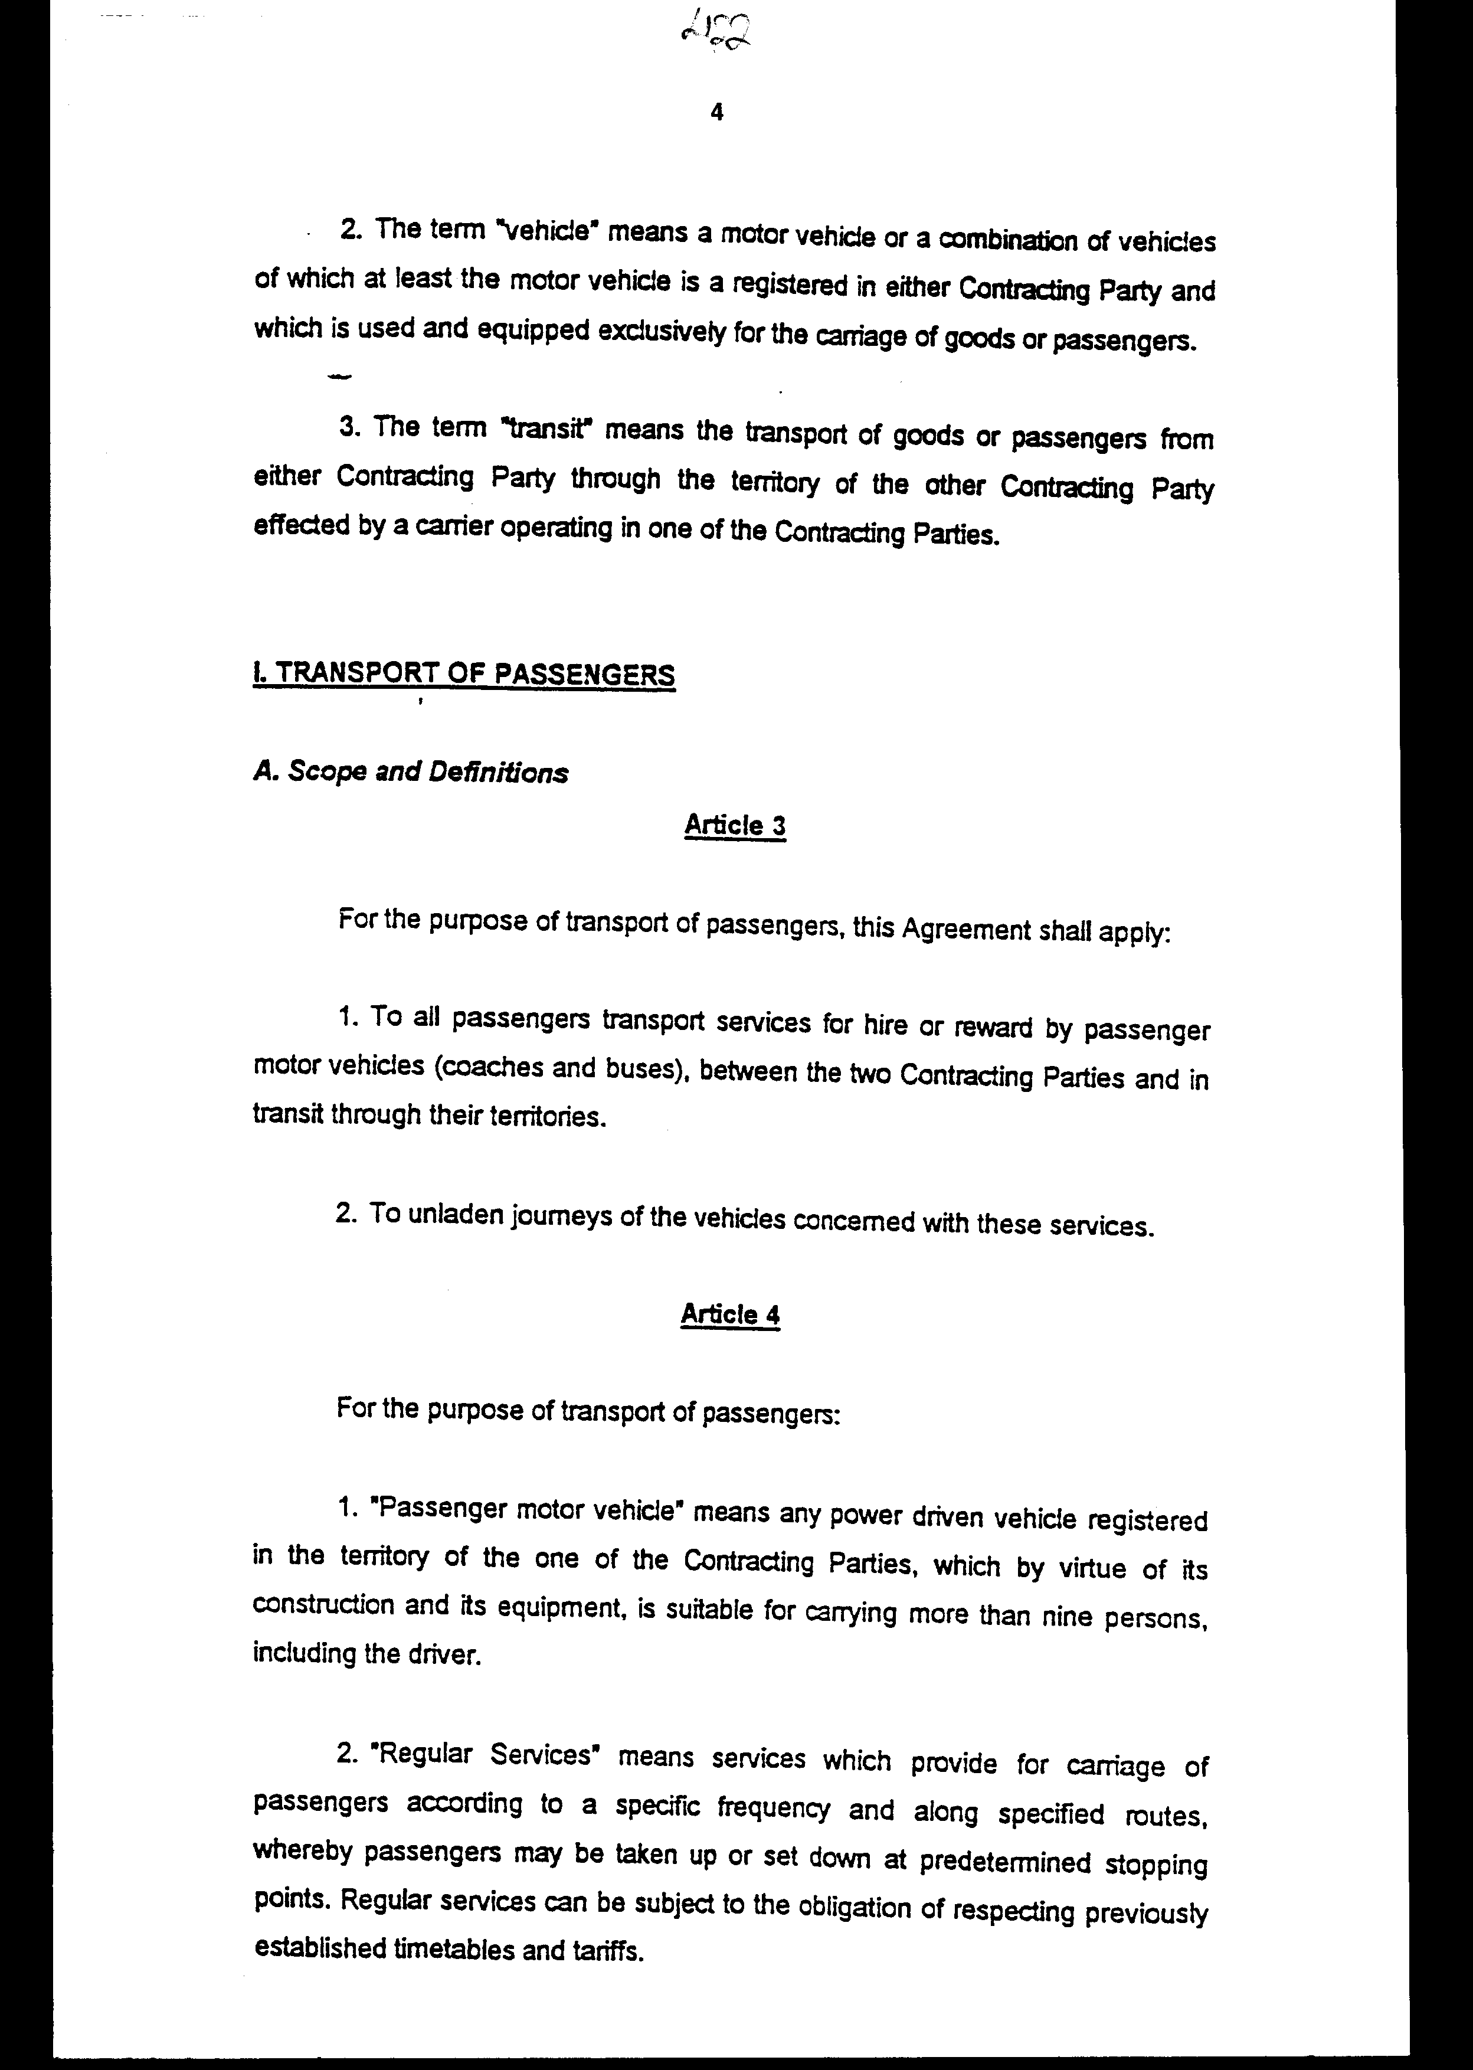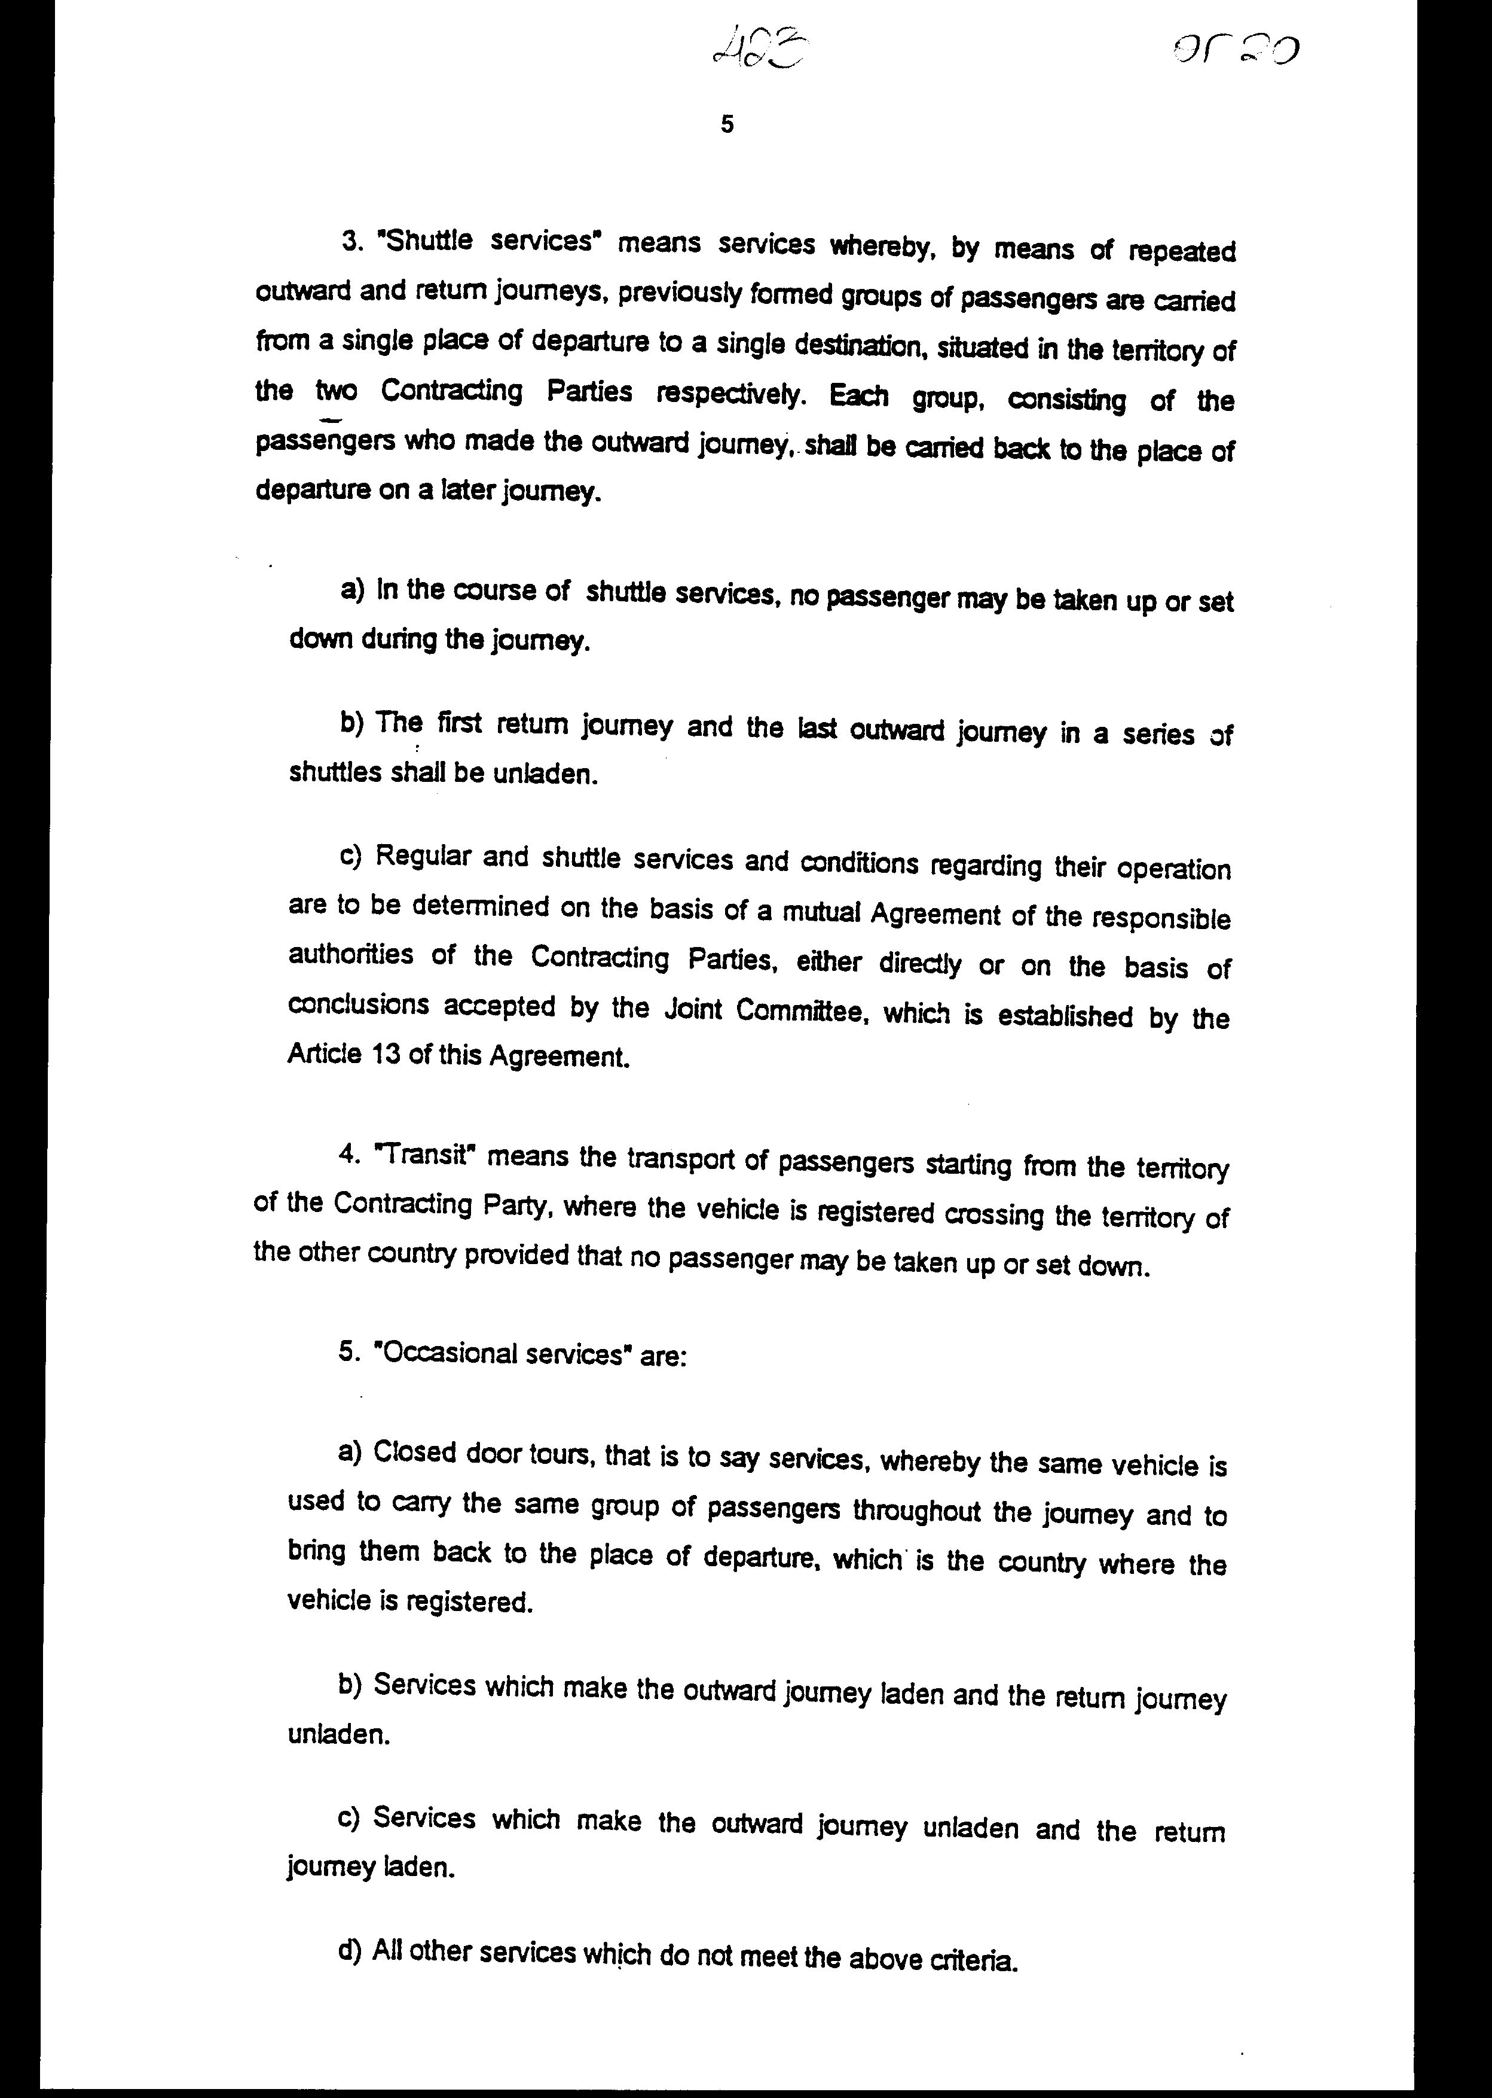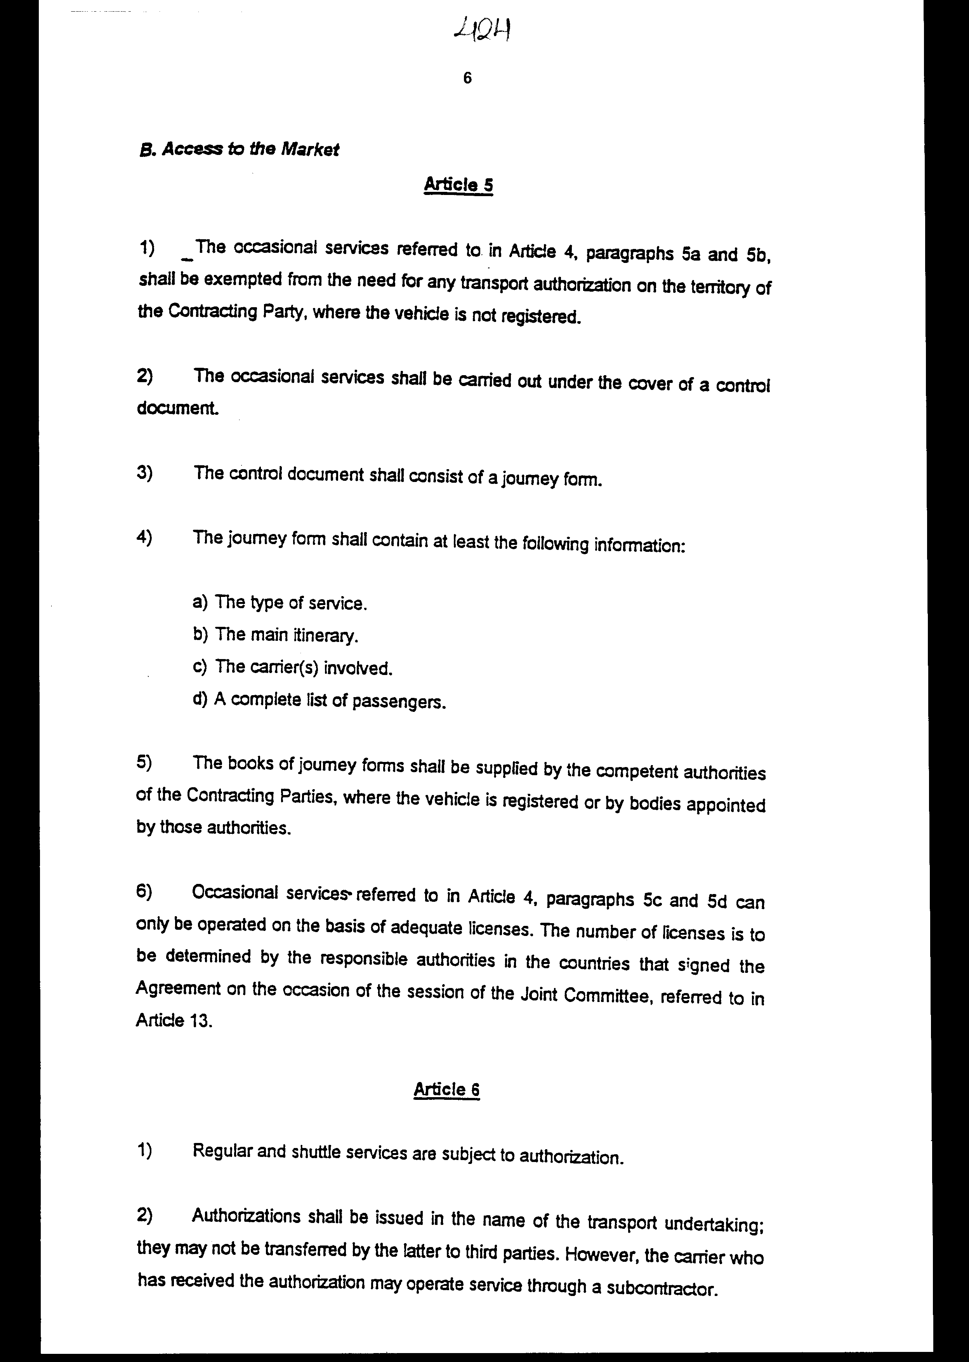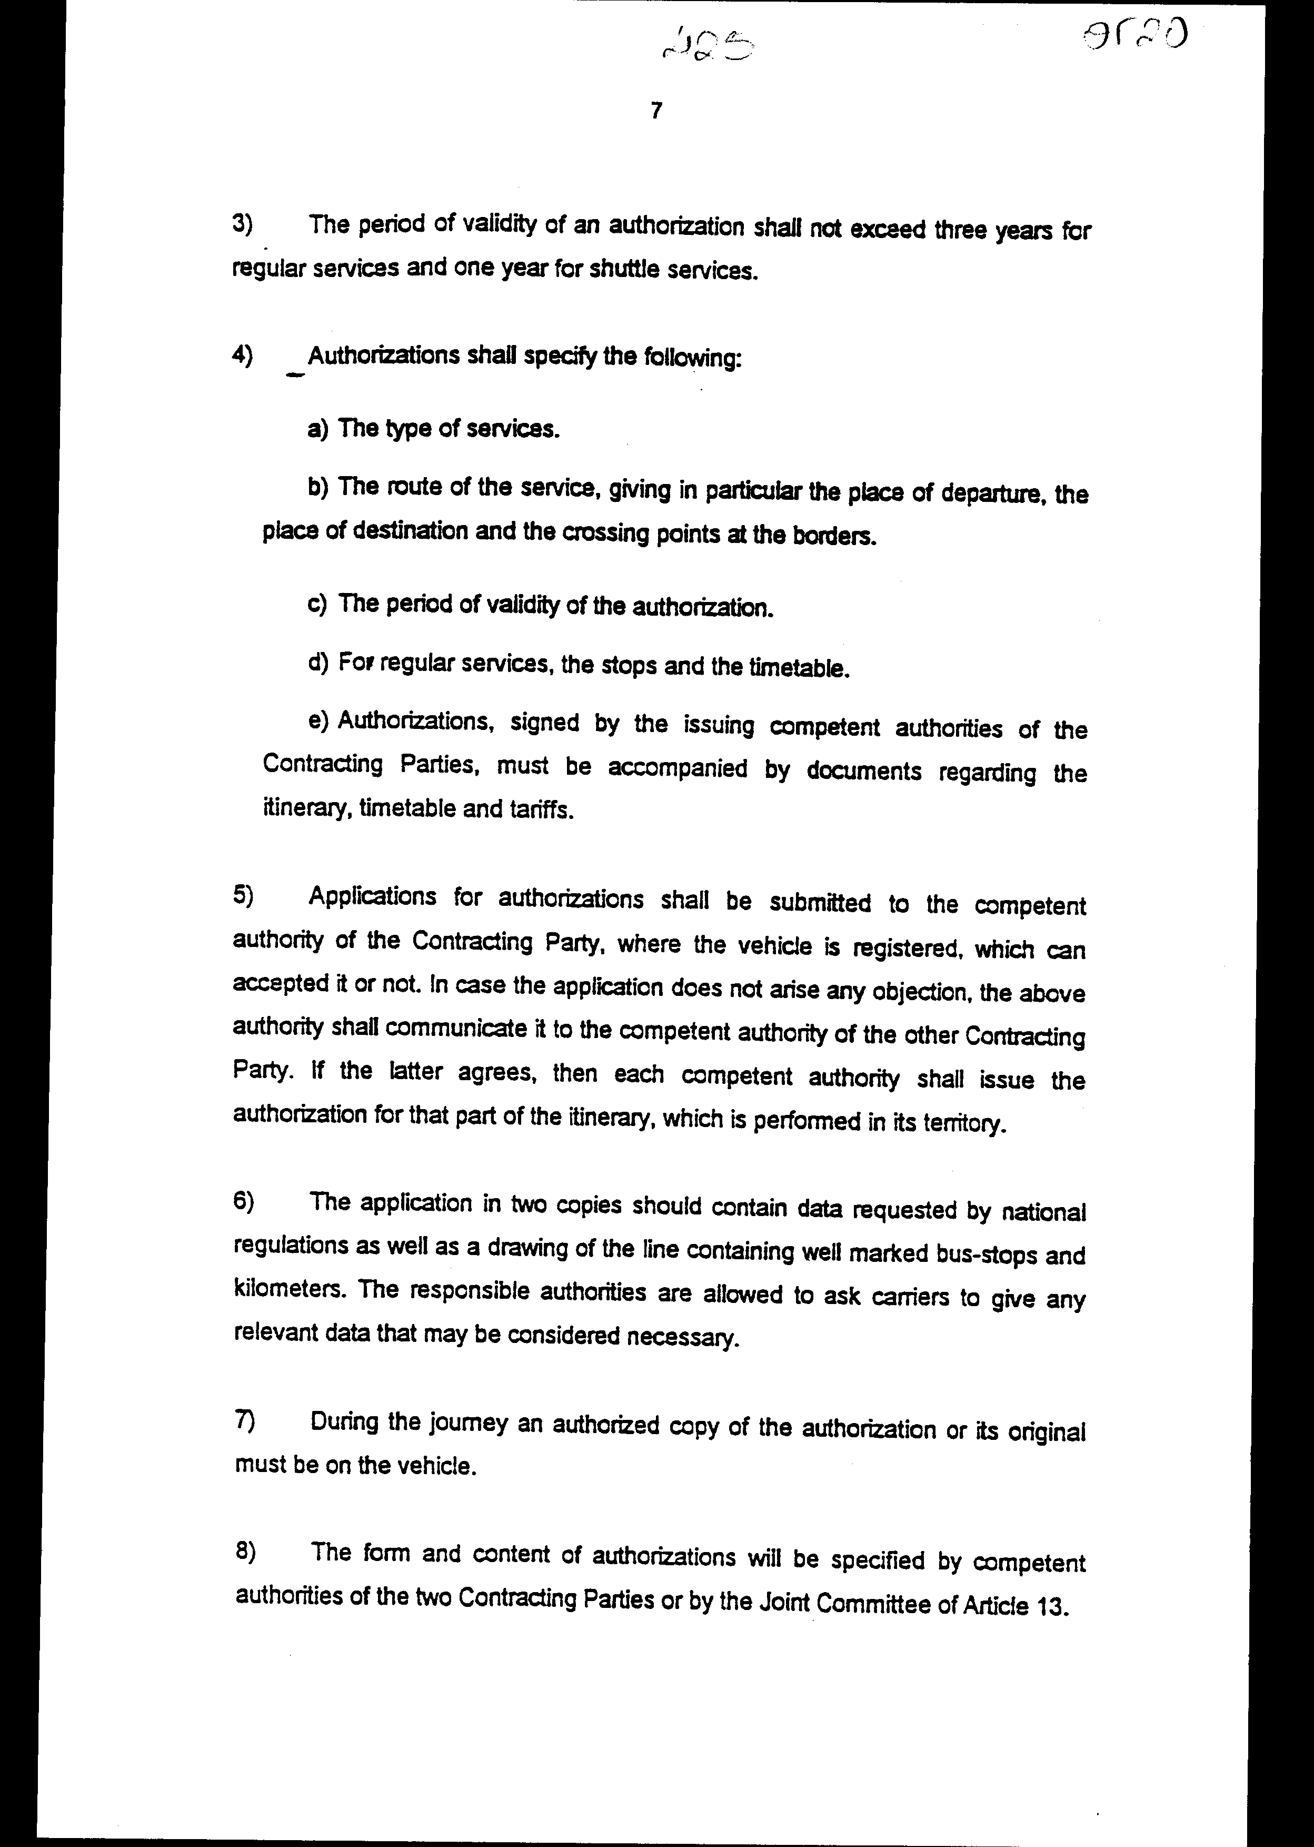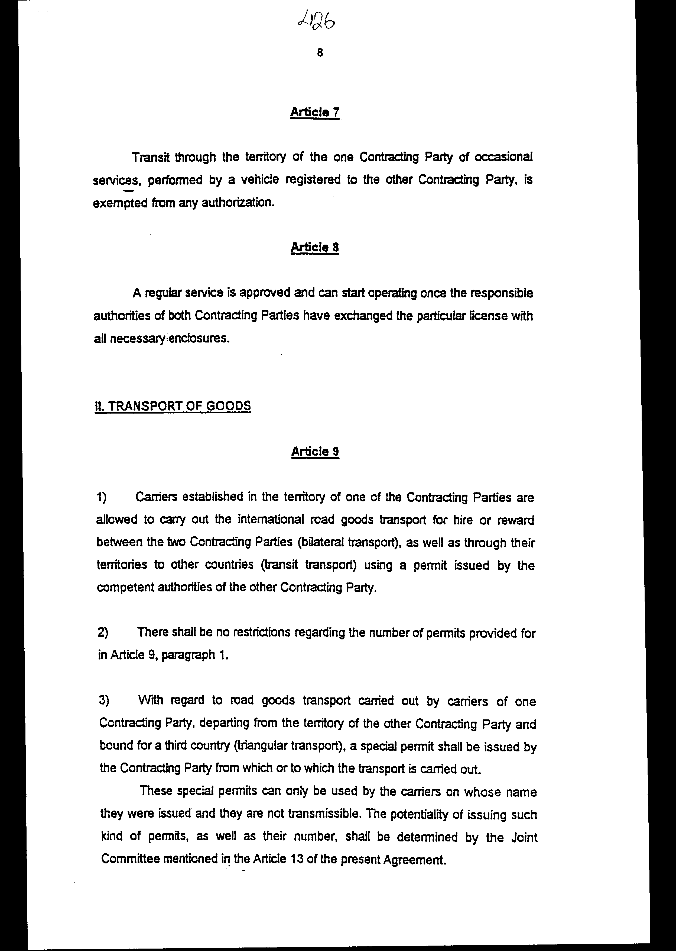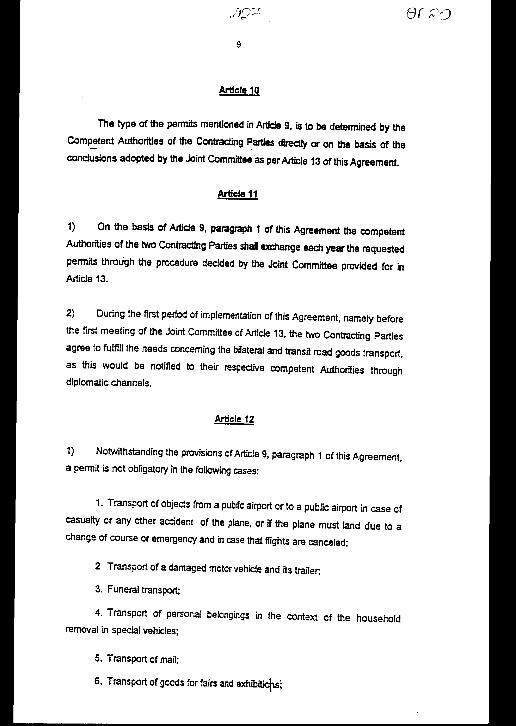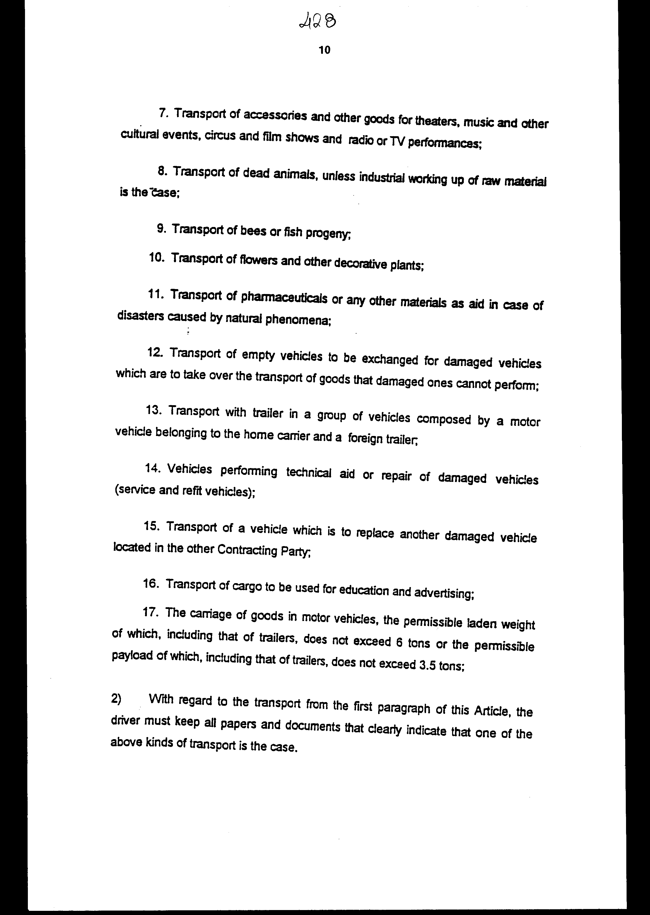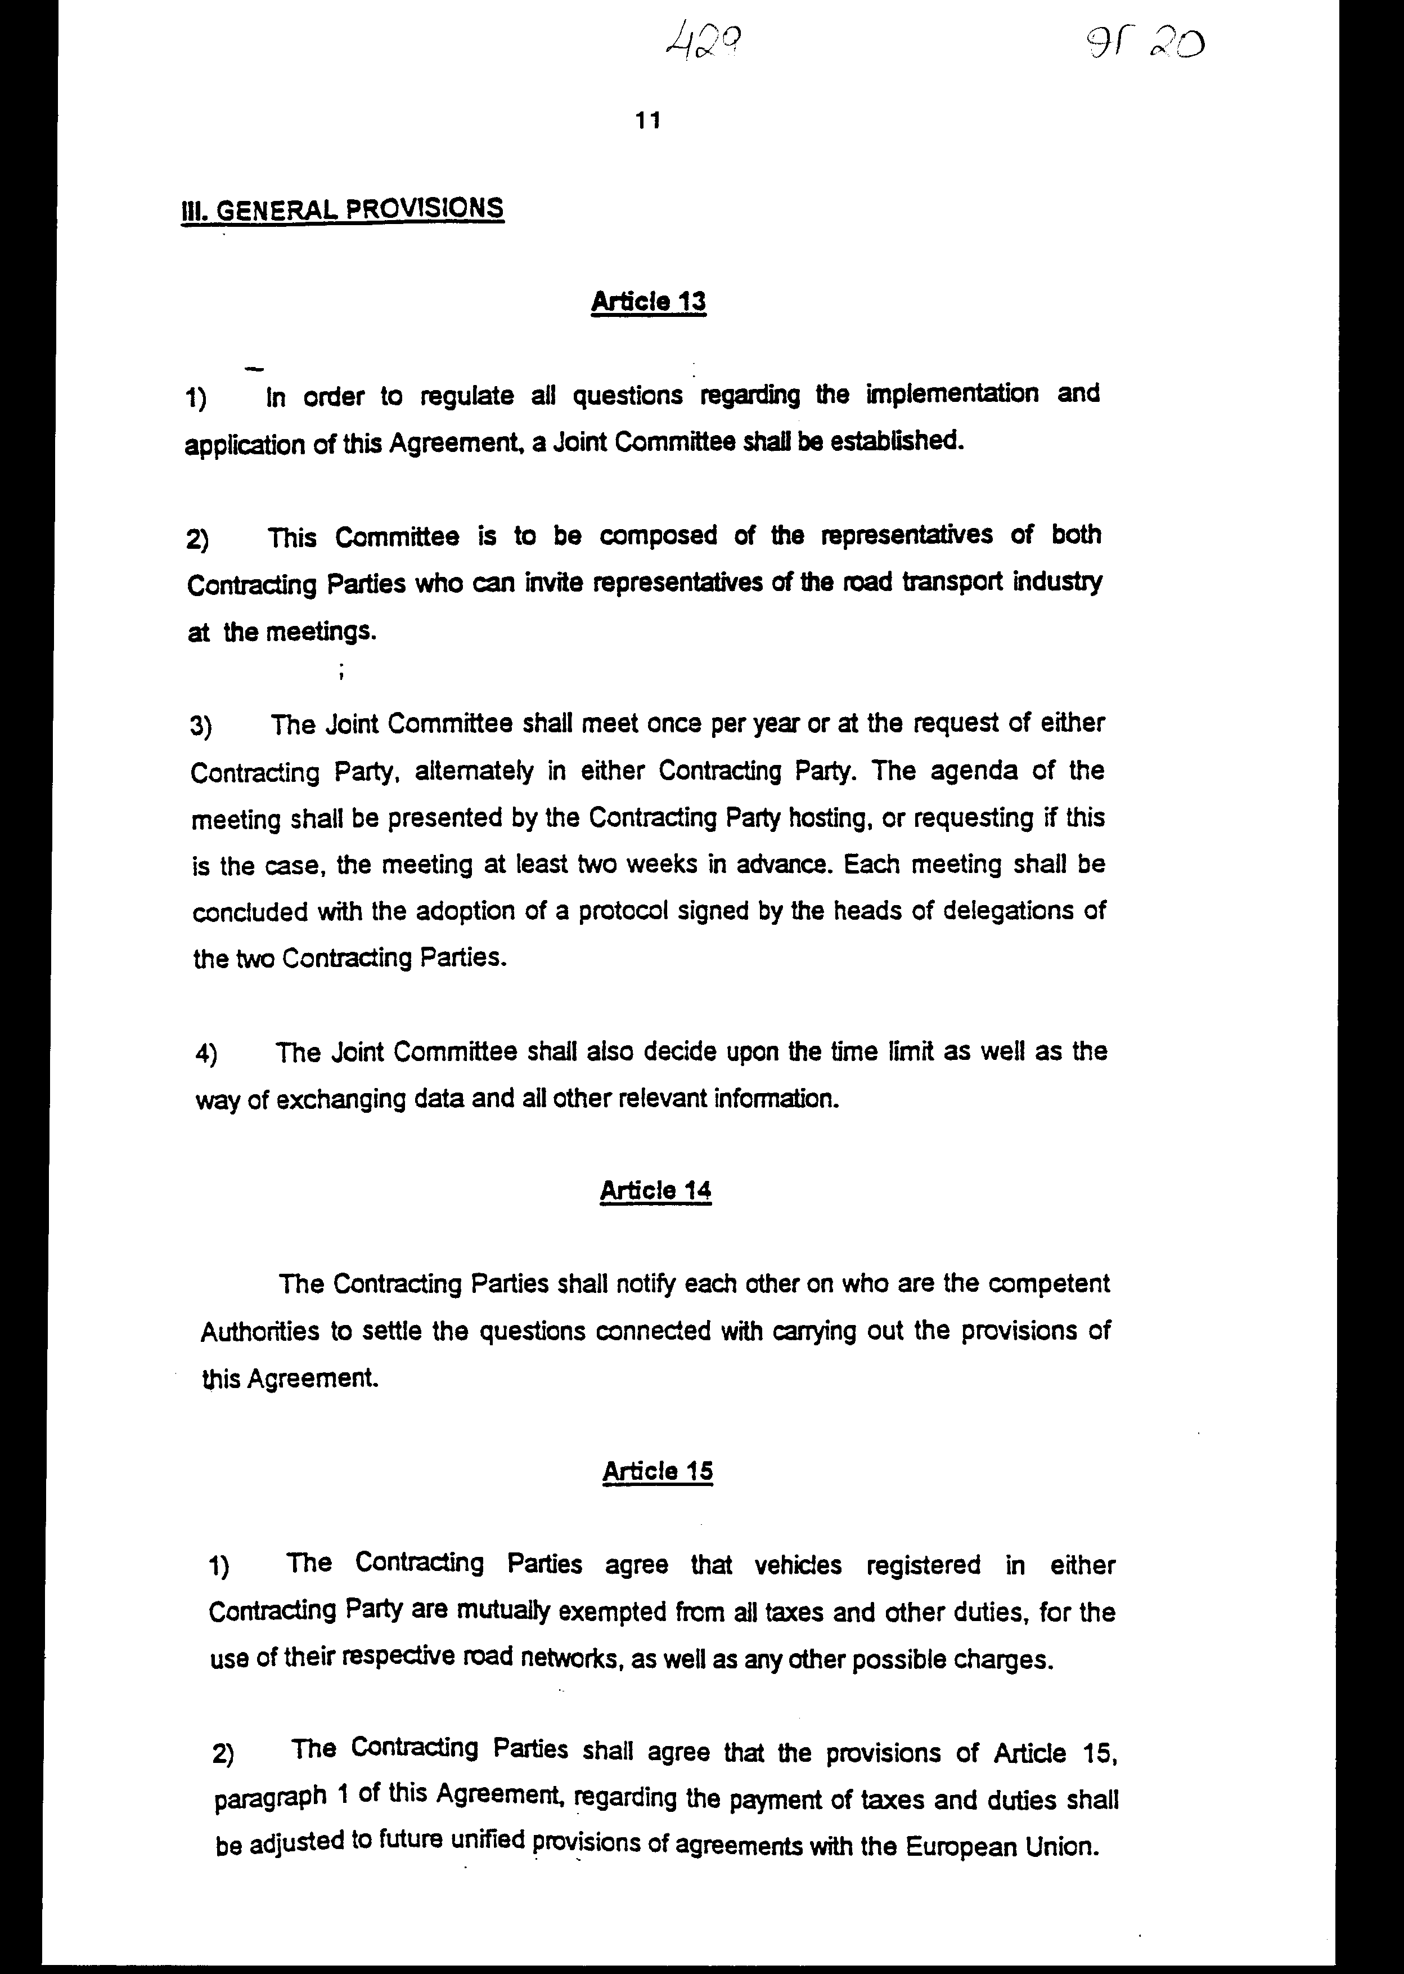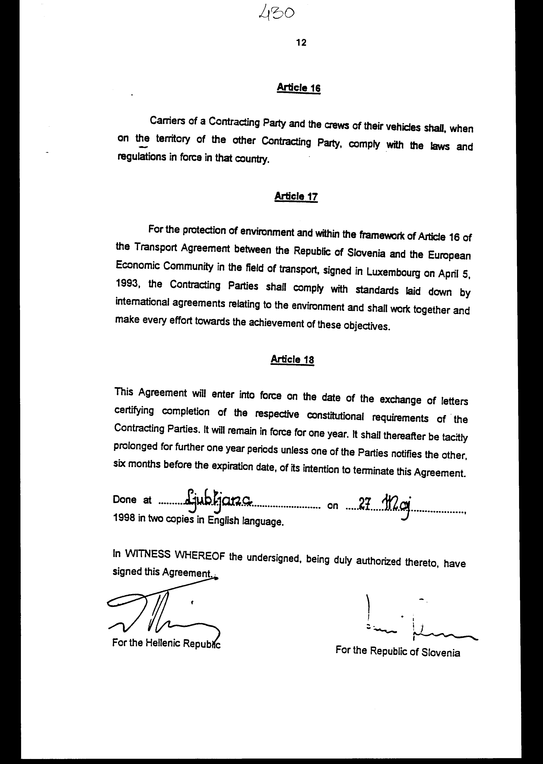

ΣΥΜΦΩΝΙΑ
ΜΕΤΑΞΥ ΤΗΣ ΕΛΛΗΝΙΚΗΣ ΔΗΜΟΚΡΑΤΙΑΣ ΚΑΙ ΤΗΣ ΔΗΜΟΚΡΑΤΙΑΣ ΤΗΣ ΣΛΟΒΕΝΙΑΣ ΓΙΑ ΤΗ ΔΙΕΘΝΗ ΟΔΙΚΗ ΜΕΤΑΦΟΡΑ ΕΠΙΒΑΤΩΝ ΚΑΙ ΕΜΠΟΡΕΥΜΑΤΩΝ

Η Ελληνική Δημοκρατία και η Δημοκρατία της Σλοβενίας, στο εξής καλούμενες "Συμβαλλόμενα Μέρη",
ΕΠΙΘΥΜΩΝΤΑΣ να προωθήσουν τη διεθνή συνεργασία στον τομέα οδικών μεταφορών μεταξύ των ως άνω δύο κρατών και τη διαμετακόμιση διαμέσου των εδαφών τους,
ΕΜΠΝΕΟΜΕΝΕΣ από την αρχή φιλελευθερισμού σχετικά με τις οδικές μεταφορές και
ΛΑΜΒΑΝΟΝΤΑΣ υπόψη τις διατάξεις της Σύμβασης Μεταφορών που υπεγράφη μεταξύ της Δημοκρατίας της Σλοβενίας και της Ευρωπαϊκής Οικονομικής Κοινότητας στις 5 Απριλίου 1993,
ΣΥΜΦΩΝΗΣΑΝ ΩΣ ΕΞΗΣ:

Άρθρο 1

1) Οι διατάξεις της Συμφωνίας εφαρμόζονται:
1. Στην οδική μεταφορά εμπορευμάτων και επιβατών μεταξύ των δύο Συμβαλλόμενων Μερών και στη διαμετακόμιση διαμέσου των αντίστοιχων εδαφών τους.
2. Στα ταξίδια κενών οχημάτων σχετικά με τις ως άνω αναφερόμενες μεταφορές.
2) Το Συμβαλλόμενο Μέρος που είναι μέλος της Ευρωπαϊκής Κοινότητας θα εφαρμόσει αυτή τη Σύμβαση σύμφωνα με τις υποχρεώσεις του εκ των ιδρυτικών της Ευρωπαϊκής Ένωσης συμβάσεων, όπως έχουν τροποποιηθεί ή συμπληρωθεί.

Άρθρο 2

Για το σκοπό αυτής της Συμφωνίας:
1. Ο όρος "μεταφορέας" σημαίνει ένα φυσικό ή νομικό πρόσωπο με έδρα σε οποιοδήποτε από τα Συμβαλλόμενα Μέρη, ο οποίος έχει το δικαίωμα να διεξάγει μεταφορές επιβατών ή εμπορευμάτων οδικώς, συμμορφούμενος με τους νόμους και κανονισμούς που ισχύουν στη χώρα του.
2. Ο όρος "όχημα" σημαίνει ένα μηχανοκίνητο όχημα ή συνδυασμό οχημάτων, εκ των οποίων τουλάχιστον το μηχανοκίνητο όχημα είναι καταχωρημένο σε κάποιο από τα Συμβαλλόμενα Μέρη και χρησιμοποιείται και έχει εξοπλιστεί αποκλειστικά για τη μεταφορά εμπορευμάτων ή επιβατών.
3. Ο όρος "διαμετακόμιση" σημαίνει τη μεταφορά εμπορευμάτων ή επιβατών από οποιοδήποτε από τα Συμβαλλόμενα Μέρη μέσω του εδάφους του άλλου Συμβαλλόμενου Μέρους, η οποία μεταφορά πραγματοποιείται από έναν μεταφορέα που λειτουργεί σε ένα από τα Συμβαλλόμενα Μέρη.

Ι. ΜΕΤΑΦΟΡΑ ΕΠΙΒΑΤΩΝ
Α. Εύρος και Ορισμοί

Άρθρο 3

Για το σκοπό μεταφοράς επιβατών, η Συμφωνία αυτή θα εφαρμόζεται:
1. Σε όλες τις υπηρεσίες μεταφοράς επιβατών επί μισθώσει ή επ' αμοιβή με μηχανοκίνητα επιβατικά οχήματα (πούλμαν και λεωφορεία), μεταξύ των δύο Συμβαλλόμενων Μερών και τη διαμετακόμιση διαμέσου των εδαφών τους.
2. Σε ταξίδια εκφόρτωσης των οχημάτων που σχετίζονται με αυτές τις υπηρεσίες.

Άρθρο 4

Για το σκοπό μεταφοράς επιβατών:
1. "Επιβατικό μηχανοκίνητο όχημα" σημαίνει κάθε οδηγούμενο με μηχανική ενέργεια όχημα, το οποίο έχει καταχωρηθεί στο έδαφος ενός από τα Συμβαλλόμενα Μέρη και, λόγω της κατασκευής του και του εξοπλισμού του, είναι κατάλληλο για τη μεταφορά περισσότερων από εννέα προσώπων, συμπεριλαμβανομένου του οδηγού.
2. "Τακτικές Υπηρεσίες" σημαίνει τις υπηρεσίες που παρέχουν μεταφορά επιβατών σύμφωνα με συγκεκριμένη συχνότητα και ακολουθώντας συγκεκριμένες διαδρομές, όπου οι επιβάτες μπορούν να επιβιβαστούν ή αποβιβαστούν σε προκαθορισμένα σημεία στάσης. Οι τακτικές υπηρεσίες μπορεί να υπόκεινται στην υποχρέωση σεβασμού πρωτύτερα καθιερωμένων ωραρίων και τιμών.
3. "Παλινδρομικές Υπηρεσίες" σημαίνει υπηρεσίες όπου, μέσω επαναλαμβανόμενων ταξιδίων προς το εξωτερικό μετ' επιστροφής, ομάδες επιβατών που έχουν πρωτύτερα σχηματισθεί μεταφέρονται από μία μόνο αφετηρία σε έναν μόνο προορισμό, τα οποία βρίσκονται στο έδαφος των δύο Συμβαλλόμενων Μερών αντίστοιχα. Κάθε ομάδα, αποτελούμενη από τους επιβάτες που εκτελούν το ταξίδι προς το εξωτερικό, θα μεταφέρεται πίσω στην αφετηρία σε μεταγενέστερο ταξίδι:
α) Στην πορεία των υπηρεσιών παλινδρόμησης κανένας επιβάτης δεν θα μπορεί να επιβιβαστεί ή να αποβιβαστεί κατά τη διάρκεια του ταξιδίου.
β) Το πρώτο ταξίδι επιστροφής και το τελευταίο ταξίδι προς το εξωτερικό σε μια σειρά παλινδρομήσεων θα είναι ταξίδια εκφόρτωσης.
γ) Οι τακτικές και οι παλινδρομικές υπηρεσίες και οι προϋποθέσεις σχετικά με τη λειτουργία τους πρόκειται να καθορισθούν επί τη βάσει μιας αμοιβαίας συμφωνίας των υπεύθυνων αρχών των Συμβαλλόμενων Μερών είτε άμεσα είτε επί τη βάσει συμπερασμάτων αποδεκτών από την Κοινή Επιτροπή, που ιδρύεται από το Άρθρο 13 αυτής της Συμφωνίας.
4. "Διαμετακόμιση" σημαίνει τη μεταφορά επιβατών που ξεκινά από το έδαφος του Συμβαλλόμενου Μέρους, όπου το όχημα έχει καταχωρηθεί και διασχίζει το έδαφος της άλλης χώρας, αρκεί κανένας επιβάτης να μην επιβιβαστεί ούτε αποβιβαστεί.
5. "Περιστασιακές Υπηρεσίες" είναι:
α) Περιηγήσεις "κλειστών θυρών", δηλαδή υπηρεσίες όπου το ίδιο όχημα χρησιμοποιείται για να μεταφέρει την ίδια ομάδα επιβατών σε όλο το ταξίδι και να την επιστρέψει στον τόπο αναχώρησης, ο οποίος είναι στη χώρα όπου το όχημα έχει καταχωρηθεί.
β) Υπηρεσίες που καθιστούν το ταξίδι προς το εξωτερικό ταξίδι φόρτωσης και το ταξίδι επιστροφής, ταξίδι εκφόρτωσης.
γ) Υπηρεσίες που καθιστούν το ταξίδι προς το εξωτερικό ταξίδι εκφόρτωσης και το ταξίδι επιστροφής, ταξίδι φόρτωσης.
δ) Όλες οι άλλες υπηρεσίες που δεν ανταποκρίνονται στα ως άνω κριτήρια.
Β. Πρόσβαση στην Αγορά

Άρθρο 5

1) Οι περιστασιακές υπηρεσίες που αναφέρονται στο Άρθρο 4 παρ.5α και 5β, θα εξαιρούνται από την ανάγκη άδειας μεταφοράς επί του εδάφους του Συμβαλλόμενου Μέρους, όπου το όχημα δεν έχει καταχωρηθεί.
2) Οι περιστασιακές υπηρεσίες θα διεξάγονται υπό την κάλυψη ενός εγγράφου ελέγχου.
3) Το έγγραφο ελέγχου θα συνίσταται από ένα έντυπο ταξιδίου.
4) Το έγγραφο ελέγχου θα περιέχει τουλάχιστον τα παρακάτω στοιχεία:
α) τον τύπο υπηρεσίας
β) την κύρια διαδρομή
γ) τους εμπλεκόμενους μεταφορείς
δ) πλήρη κατάλογο επιβατών.
5) Τα βιβλία των εντύπων ταξιδίων θα παρέχονται από τις αρμόδιες υπηρεσίες των Συμβαλλόμενων Μερών, όπου το όχημα έχει καταχωρηθεί ή από οργανισμούς που θα ορίζονται από τις υπηρεσίες αυτές.
6) Οι περιστασιακές υπηρεσίες που αναφέρονται στο Άρθρο 4 παρ. 5γ και 5δ μπορούν να λειτουργήσουν μόνο επί τη βάσει επαρκών αδειών. Ο αριθμός των αδειών πρόκειται να καθορίζεται από τις υπεύθυνες αρχές στις χώρες που υπέγραψαν τη Συμφωνία με την ευκαιρία της συνέλευσης της Κοινής Επιτροπής που αναφέρεται στο Άρθρο 13.

Άρθρο 6

1. Οι τακτικές και οι παλινδρομικές υπηρεσίες υπόκεινται σε παροχή άδειας.
2. Οι άδειες θα εκδίδονται στο όνομα του εργολάβου μεταφορών και δεν θα μπορούν να μεταβιβασθούν από τον τελευταίο σε τρίτους. Ωστόσο, ο μεταφορέας που έλαβε την άδεια μπορεί να εκτελέσει την υπηρεσία μέσω υπεργολάβου.
3. Η περίοδος ισχύος μιας άδειας δεν θα υπερβαίνει τα τρία έτη για τις τακτικές υπηρεσίες και το ένα έτος για υπηρεσίες παλινδρόμησης.
4. Οι άδειες θα ορίζουν τα εξής:
α) τον τύπο υπηρεσιών,
β) την πορεία της υπηρεσίας, δίνοντας συγκεκριμένα το σημείο αναχώρησης, το σημείο προορισμού και τα σημεία από όπου θα περάσει στα σύνορα,
γ) την περίοδο ισχύος της άδειας,
δ) για τακτικές υπηρεσίες, τις στάσεις και τις ώρες δρομολογίων,
ε) οι άδειες, υπογεγραμμένες από τις εκδούσες αρμόδιες αρχές των Συμβαλλόμενων Μερών, πρέπει να συνοδεύονται από έγγραφα σχετικά με τη διαδρομή, τις ώρες δρομολογίων και τις τιμές εισιτηρίων.
5. Οι αιτήσεις για άδειες θα υποβάλλονται στην αρμόδια αρχή του Συμβαλλόμενου Μέρους, όπου έχει καταχωρηθεί το όχημα, η οποία μπορεί να τις αποδεχθεί ή όχι. Σε περίπτωση που η αίτηση δεν εγείρει καμία ένσταση, η ως άνω αρχή θα την στείλει και στην αρμόδια αρχή του άλλου Συμβαλλόμενου Μέρους. Εάν το τελευταίο συμφωνεί, τότε κάθε αρμόδια αρχή θα εκδώσει την άδεια για το τμήμα εκείνο της διαδρομής που εκτελείται στο έδαφός του.
6. Η αίτηση σε δύο αντίγραφα θα περιλαμβάνει τα στοιχεία που απαιτούνται από τους εσωτερικούς κανονισμούς κάθε κράτους, καθώς και ένα σχέδιο της γραμμής, περιλαμβάνοντας έντονα σημειωμένες τις στάσεις και τα χιλιόμετρα. Οι υπεύθυνες αρχές επιτρέπεται να ζητήσουν από τους μεταφορείς να δώσουν όλα τα σχετικά στοιχεία που μπορεί να θεωρηθούν απαραίτητα.
7. Κατά τη διάρκεια του ταξιδίου, ένα επικυρωμένο αντίγραφο της άδειας ή το πρωτότυπο αυτής θα πρέπει να βρίσκεται στο όχημα.
8. Το έντυπο και το περιεχόμενο των αδειών θα ορίζεται από τις αρμόδιες αρχές των δύο Συμβαλλόμενων Μερών ή από την Κοινή Επιτροπή του Άρθρου 13.

Άρθρο 7

Η διαμετακόμιση περιστασιακών υπηρεσιών μέσω του εδάφους ενός Συμβαλλόμενου Μέρους, που εκτελείται από ένα όχημα που έχει καταχωρηθεί στο άλλο Συμβαλλόμενο Μέρος, εξαιρείται από κάθε άδεια.

Άρθρο 8
Μια τακτική υπηρεσία εγκρίνεται και μπορεί να αρχίσει να λειτουργεί μόλις οι υπεύθυνες αρχές και των δύο Συμβαλλόμενων Μερών θα έχουν ανταλλάξει τη συγκεκριμένη άδεια με όλα τα απαραίτητα εσωκλειόμενα.

ΙΙ. ΜΕΤΑΦΟΡΑ ΕΜΠΟΡΕΥΜΑΤΩΝ
Άρθρο 9

1) Οι μεταφορείς που έχουν έδρα στο έδαφος ενός από τα Συμβαλλόμενα Μέρη επιτρέπεται να διεξάγουν διεθνείς οδικές μεταφορές εμπορευμάτων επί μισθώσει ή επ' αμοιβή μεταξύ των δύο Συμβαλλομένων Μερών (διμερής μεταφορά), καθώς και μέσω των εδαφών τους προς άλλες χώρες (μεταφορά διαμετακόμισης), χρησιμοποιώντας μια άδεια που εκδίδεται από τις αρμόδιες αρχές του άλλου Συμβαλλόμενου Μέρους.
2) Δεν θα υπάρχουν περιορισμοί σχετικά με τον αριθμό των αδειών που προβλέπονται στο Άρθρο 9 παρ. 1.
3) Σχετικά με τις οδικές μεταφορές εμπορευμάτων που διεξάγονται από μεταφορείς του ενός Συμβαλλόμενου Μέρους, αναχωρώντας από το έδαφος του άλλου Συμβαλλόμενου Μέρους και έχοντας κατεύθυνση προς μια τρίτη χώρα (τριμερής μεταφορά), μία ειδική άδεια θα εκδοθεί από το Συμβαλλόμενο Μέρος από ή προς το οποίο διεξάγεται η μεταφορά.
Αυτές οι ειδικές άδειες μπορούν να χρησιμοποιηθούν μόνο από τους μεταφορείς στο όνομα των οποίων αυτές εκδίδονται και δεν είναι εκχωρήσιμες. Η δυνατότητα έκδοσης αυτού του είδους των αδειών, καθώς και ο αριθμός τους θα καθορίζεται από την Κοινή Επιτροπή που αναφέρεται στο Άρθρο 13 της παρούσας Συμφωνίας.

Άρθρο 10

Ο τύπος των αδειών που αναφέρονται στο Άρθρο 9 πρόκειται να καθορισθεί από τις αρμόδιες αρχές των Συμβαλλόμενων Μερών άμεσα ή επί τη βάσει των συμπερασμάτων που θα υιοθετηθούν από την Κοινή Επιτροπή του Άρθρου 13 αυτής της Συμφωνίας.

Άρθρο 11
1) Επί τη βάσει του Άρθρου 9 παρ.1 αυτής της Συμφωνίας, οι αρμόδιες αρχές των δύο Συμβαλλόμενων Μερών θα ανταλλάσσουν κάθε χρόνο τις αιτούμενες άδειες μέσω της διαδικασίας που θα αποφασίζεται από την Κοινή Επιτροπή που προβλέπεται στο Άρθρο 13.
2) Κατά τη διάρκεια της πρώτης περιόδου εφαρμογής της παρούσας Συμφωνίας, δηλαδή πριν την πρώτη συνέλευση της Κοινής Επιτροπής του Άρθρου 13, τα δύο Συμβαλλόμενα Μέρη συμφωνούν να ικανοποιήσουν τις ανάγκες σχετικά με τη διμερή και μέσω διαμετακόμισης οδική μεταφορά εμπορευμάτων, όπως αυτή θα ανακοινωθεί στις αντίστοιχες αρμόδιες αρχές του, μέσω διπλωματικών οδών.

Άρθρο 12

1) Άσχετα από τις διατάξεις του Άρθρου 9 παρ. 1 αυτής της Συμφωνίας, μια άδεια δεν είναι υποχρεωτική στις παρακάτω περιπτώσεις:
1. Μεταφορά αντικειμένων από ένα δημόσιο αεροδρόμιο ή προς ένα δημόσιο αεροδρόμιο σε περίπτωση θανατηφόρου ή άλλου ατυχήματος στο αεροπλάνο ή εάν το αεροπλάνο πρέπει να προσγειωθεί λόγω αλλαγής πορείας ή επείγοντος περιστατικού και σε περίπτωση που οι πτήσεις ακυρώνονται.
2. Μεταφορά κατεστραμμένου μηχανοκίνητου οχήματος και του ρυμουλκούμενου οχήματός του (trailer).
3. Μεταφορά κηδείας.
4. Μεταφορά προσωπικών αντικειμένων στα πλαίσια μετακόμισης οικοσκευής σε ειδικά οχήματα.
5. Μεταφορά ταχυδρομείου.
6. Μεταφορά εμπορευμάτων για πανηγύρια και εκθέσεις.
7. Μεταφορά εξαρτημάτων και άλλων αγαθών για θεατρικά, μουσικά και άλλα πολιτιστικά γεγονότα, τσίρκο και προβολές ταινιών και ραδιοφωνικές ή τηλεοπτικές εκπομπές.
8. Μεταφορά νεκρών ζώων, εκτός εάν η περίπτωση αφορά βιομηχανική επεξεργασία πρώτης ύλης.
9. Μεταφορά γόνων μελισσών ή ιχθύων.
10. Μεταφορά ανθέων και άλλων διακοσμητικών φυτών.
11. Μεταφορά φαρμακευτικών ή οποιωνδήποτε άλλων υλικών, ως βοήθεια σε περίπτωση καταστροφών που προκλήθηκαν από φυσικά φαινόμενα.
12. Μεταφορά κενών οχημάτων που πρόκειται να ανταλλαχθούν με κατεστραμμένα οχήματα και πρόκειται να αναλάβουν τη μεταφορά εμπορευμάτων που τα κατεστραμμένα δεν μπορούν να εκτελέσουν.
13. Μεταφορά με ρυμουλκούμενο όχημα (trailer) σε μια ομάδα οχημάτων που αποτελείται από ένα μηχανοκίνητο όχημα που ανήκει στον εγχώριο μεταφορέα και ένα ξένο ρυμουλκούμενο (trailer).
14. Οχήματα που εκτελούν τεχνική βοήθεια ή επισκευές κατεστραμμένων οχημάτων (οχήματα συντήρησης και επισκευών).
15. Μεταφορά οχήματος που πρόκειται να αντικαταστήσει άλλο κατεστραμμένο όχημα που βρίσκεται στο άλλο Συμβαλλόμενο Μέρος.
16. Μεταφορά φορτίου εμπορευμάτων που θα χρησιμοποιηθούν για εκπαίδευση και διαφήμιση.
17. Μεταφορά εμπορευμάτων σε μηχανοκίνητα οχήματα, των οποίων το επιτρεπόμενο βάρος φόρτωσης, συμπεριλαμβάνοντας εκείνο των ρυμουλκουμένων (trailers), δεν υπερβαίνει τους 6 τόνους ή των οποίων το επιτρεπόμενο ωφέλιμο φορτίο, συμπεριλαμβάνοντας εκείνο των ρυμουλκουμένων, δεν υπερβαίνει τους 3,5 τόνους.
2) Σχετικά με τη μεταφορά από την πρώτη παράγραφο αυτού του άρθρου, ο οδηγός πρέπει να έχει όλα τα έγγραφα, τα οποία σαφώς αποδεικνύουν ότι η περίπτωσή του ανήκει σε ένα από τα ως άνω είδη μεταφοράς.

ΙΙΙ. ΓΕΝΙΚΕΣ ΔΙΑΤΑΞΕΙΣ
Άρθρο 13

1) Προκειμένου να ρυθμιστούν όλα τα ζητήματα σχετικά με την πραγματοποίηση και εφαρμογή αυτής της Συμφωνίας, θα συσταθεί μια Κοινή Επιτροπή.
2) Η εν λόγω Επιτροπή θα αποτελείται από τους εκπροσώπους και των δύο Συμβαλλόμενων Μερών, οι οποίοι θα μπορούν να προσκαλούν εκπροσώπους της βιομηχανίας οδικών μεταφορών στις συνελεύσεις.
3) Η Κοινή Επιτροπή θα συναντάται μια φορά ετησίως ή κατόπιν αιτήματος οποιουδήποτε από τα Συμβαλλόμενα Μέρη, εναλλακτικά σε κάποιο από τα Συμβαλλόμενα Μέρη. Η ημερήσια διάταξη της συνέλευσης θα παρουσιάζεται από το Συμβαλλόμενο Μέρος που φιλοξενεί ή αιτείται, ανάλογα με την περίπτωση, την εν λόγω συνέλευση, τουλάχιστον δύο εβδομάδες νωρίτερα. Κάθε συνέλευση θα κλείνει με την υιοθέτηση ενός πρωτοκόλλου υπογεγραμμένου από τους επικεφαλής των αντιπροσωπειών των δύο Συμβαλλόμενων Μερών.
4) Η Κοινή Επιτροπή θα αποφασίζει επίσης για τη χρονική προθεσμία, καθώς και τον τρόπο ανταλλαγής στοιχείων και άλλων σχετικών πληροφοριών.

Άρθρο 14

Τα Συμβαλλόμενα Μέρη θα ενημερωθούν μεταξύ τους περί του ποιες είναι οι αρμόδιες αρχές για να ρυθμίσουν τα ζητήματα που σχετίζονται με τη διεκπεραίωση των διατάξεων της παρούσας Συμφωνίας.

Άρθρο 15

1. Τα Συμβαλλόμενα Μέρη συμφωνούν ότι τα οχήματα που είναι καταχωρημένα σε οποιοδήποτε από τα Συμβαλλόμενα Μέρη αμοιβαία εξαιρούνται από όλους τους φόρους και άλλους δασμούς για τη χρήση των αντίστοιχων οδικών δικτύων τους, καθώς και οποιεσδήποτε άλλες πιθανές επιβαρύνσεις.
2. Τα Συμβαλλόμενα Μέρη θα συμφωνήσουν ότι οι διατάξεις του Άρθρου 15 παρ. 1 αυτής της Συμφωνίας, σχετικά με την πληρωμή φόρων και δασμών θα προσαρμοστούν σε μελλοντικές διατάξεις ενιαίες με την Ευρωπαϊκή Ένωση.

Άρθρο 16

Οι μεταφορείς ενός από τα Συμβαλλόμενα Μέρη και τα πληρώματα των οχημάτων τους, όταν θα βρίσκονται στο έδαφος του άλλου Συμβαλλόμενου Μέρους, θα συμμορφώνονται με τους νόμους και κανονισμούς που ισχύουν σε αυτή τη χώρα.

Άρθρο 17

Για την προστασία του περιβάλλοντος και εντός του πλαισίου του Άρθρου 16 της Συμφωνίας Μεταφορών μεταξύ της Δημοκρατίας της Σλοβενίας και της Ευρωπαϊκής Οικονομικής Κοινότητας στον τομέα των μεταφορών, η οποία υπεγράφη στο Λουξεμβούργο στις 5 Απριλίου 1993, τα Συμβαλλόμενα Μέρη θα συμμορφωθούν με τις προδιαγραφές που έχουν τεθεί από διεθνείς συνθήκες σχετικά με το περιβάλλον και θα εργαστούν μαζί και θα κάνουν κάθε προσπάθεια για την επίτευξη αυτών των στόχων.

Άρθρο 18

Η παρούσα Συμφωνία θα τεθεί σε ισχύ κατά την ημερομηνία ανταλλαγής επιστολών που να βεβαιώνουν την πλήρωση των αντίστοιχων συνταγματικών προϋποθέσεων των Συμβαλλόμενων Μερών. Θα παραμείνει σε ισχύ για ένα έτος. Κατόπιν αυτού θα παρατείνεται σιωπηρά για περαιτέρω περιόδους του ενός έτους, εκτός εάν ένα από τα Συμβαλλόμενα Μέρη ειδοποιήσει το άλλο έξι μήνες πριν την ημερομηνία λήξης, για την πρόθεσή του να καταγγείλει την παρούσα Συμφωνία.
Συνετάγη στη Λιουμπλιάνα στις 27 Μαΐου 1998 σε δύο αντίγραφα στην αγγλική γλώσσα.
ΣΕ ΜΑΡΤΥΡΙΑ ΑΥΤΩΝ οι κάτωθι υπογεγραμμένοι, δέοντως εξουσιοδοτημένοι προς αυτό, υπέγραψαν την παρούσα Συμφωνία.

Για την Ελληνική Για τη Δημοκρατία
Δημοκρατία της Σλοβενίας
(υπογραφή) (υπογραφή)

Άρθρο δεύτερο

Τα Πρωτόκολλα - Πρακτικά που καταρτίζονται από την Κοινή Επιτροπή του άρθρου 13 παρ. 1 της Συμφωνίας εγκρίνονται με κοινή πράξη των αρμόδιων κατά περίπτωση Υπουργών.

Άρθρο τρίτο

Η ισχύς του παρόντος νόμου αρχίζει από τη δημοσίευσή του στην Εφημερίδα της Κυβερνήσεως και της Συμφωνίας που κυρώνεται από την πλήρωση των προϋποθέσεων του άρθρου 18 αυτής.
Αθήνα, 1999

Ο ΠΡΟΕΔΡΟΣ ΤΗΣ ΒΟΥΛΗΣ
ΑΠΟΣΤΟΛΟΣ ΧΡ. ΚΑΚΛΑΜΑΝΗΣ

Ο ΓΕΝΙΚΟΣ ΓΡΑΜΜΑΤΕΑΣ Η ΠΡΟΪΣΤΑΜΕΝΗ ΤΗΣ ΔΙΕΥΘΥΝΣΗΣ
ΤΗΣ ΒΟΥΛΗΣ ΝΟΜΟΘΕΤΙΚΟΥ ΕΡΓΟΥ
ΠΑΝΑΓΙΩΤΗΣ Θ. ΤΖΩΡΤΖΟΠΟΥΛΟΣ ΑΜΑΛΙΑ ΡΟΥΠΑ

